*– pour publication immédiate –*

Communiqué de presse

**MIKRO 2.0 et MIKRO 2.0 R**

Une puissance compacte dans les tâches exigeantes de microcentrifugation

Tuttlingen, le 4 juillet 2025

Avec les modèles MIKRO 2.0 et MIKRO 2.0 R, Hettich lance deux nouvelles microcentrifugeuses destinées à la recherche, au diagnostic et aux examens courants en laboratoire. Ces appareils compacts combinent la précision du traitement, des fonctions avancées de sécurité et un rapport taille/efficacité élevé.

Les deux modèles sont munis d'un écran LCD à haute résolution et d'un bouton-poussoir rotatif permettant une navigation rapide sans nécessité d'une formation poussée. À tout juste 240 mm, ces appareils figurent parmi les moins larges de leur catégorie, et ils conviennent donc parfaitement aux laboratoires dans lesquels l'espace est limité.

La technologie NFC intégrée détecte automatiquement le rotor et applique les bons paramètres opérationnels, ce qui réduit le risque d'erreur de l'utilisateur. Le système de changement rapide et sans outil du rotor favorise la rapidité des opérations et facilite le nettoyage.

Le modèle réfrigéré MIKRO 2.0 R, grâce à son intervalle de température situé entre -20 °C et +40 °C, idéal pour les échantillons sensibles, élargit encore l'éventail d'applications. Une gamme complète de rotors permet d'utiliser différents types d'échantillons, qu'il s'agisse de microtubes et de cryotubes de 0,2 ml, de barrettes ACP ou de tubes de 5 ml.

**Média**

© Andreas Hettich GmbH

Image 1 : Conception compacte et esthétique moderne : le modèle MIKRO 2.0 trouve sa place sur toutes les paillasses grâce à sa largeur de seulement 240 mm.

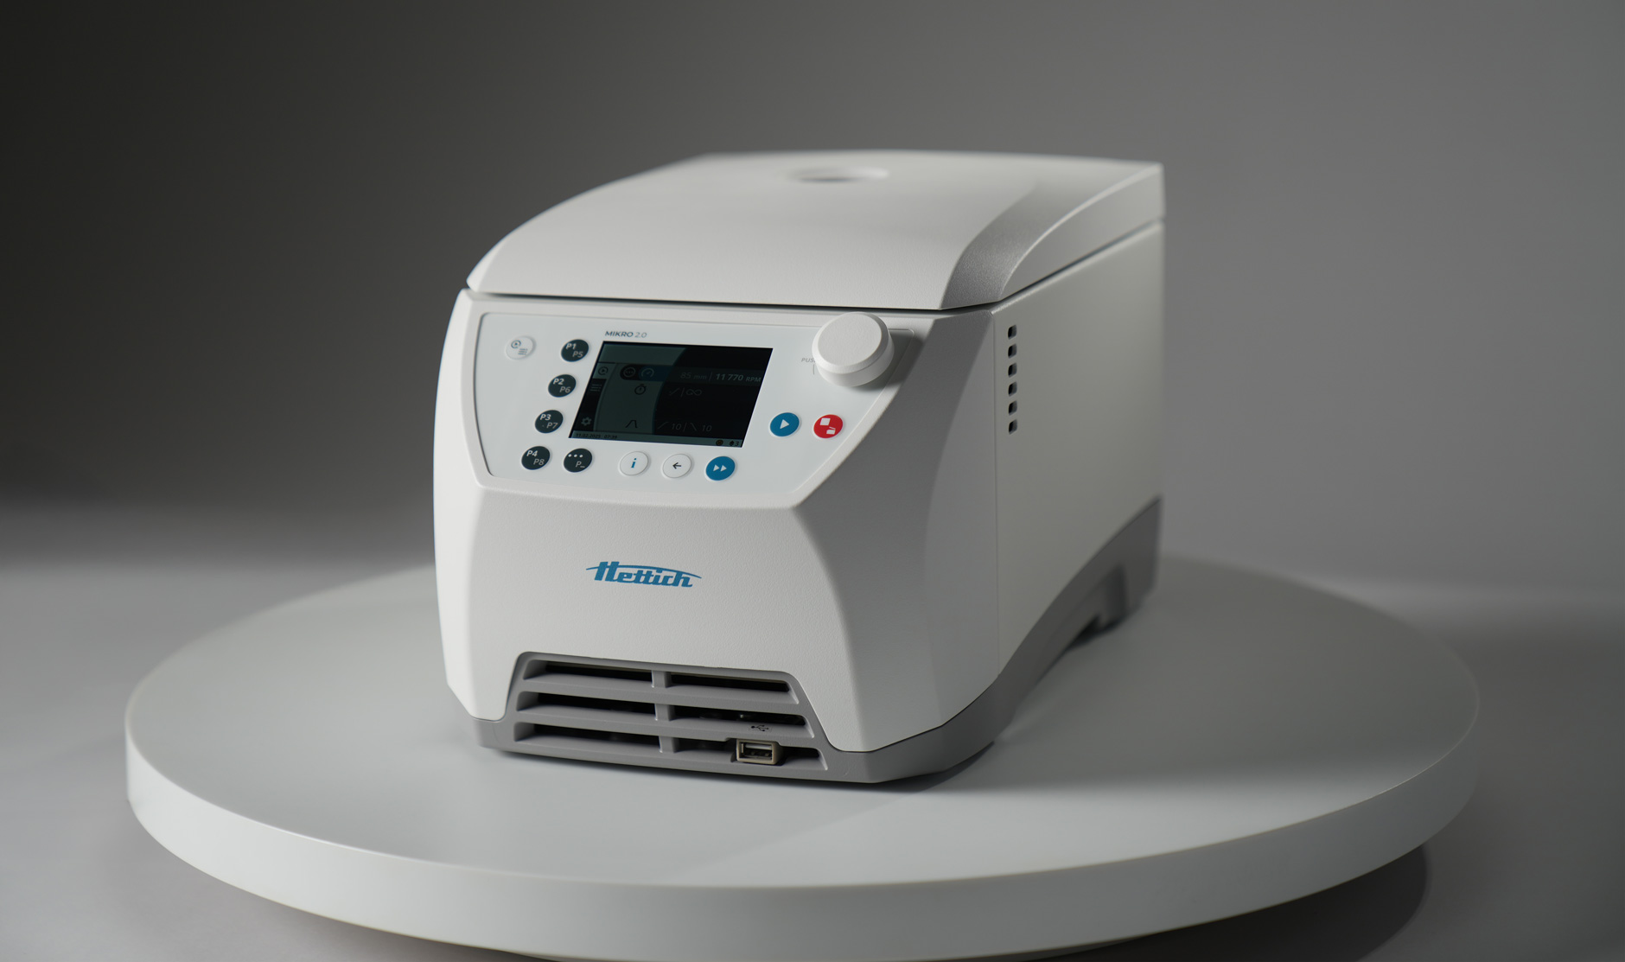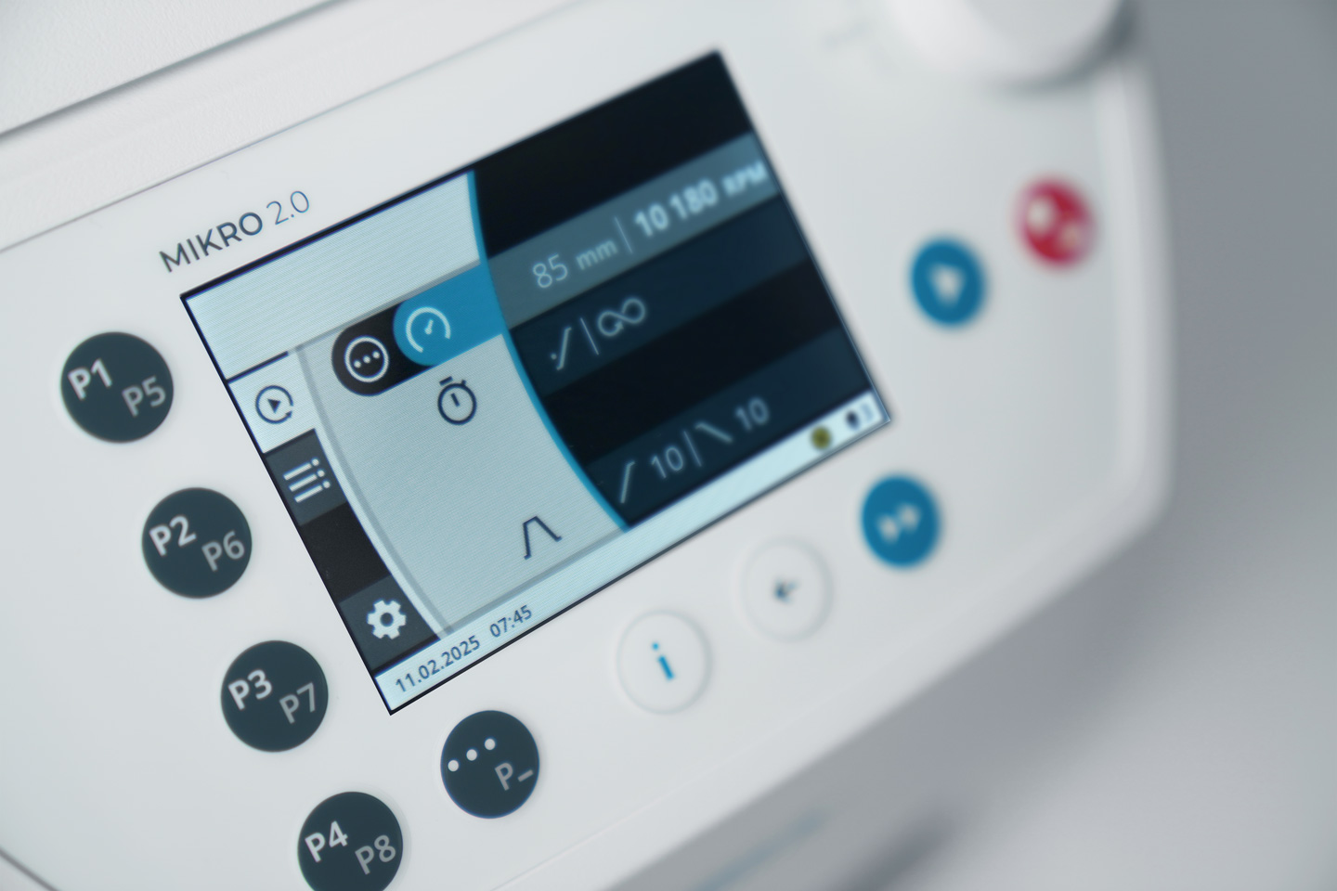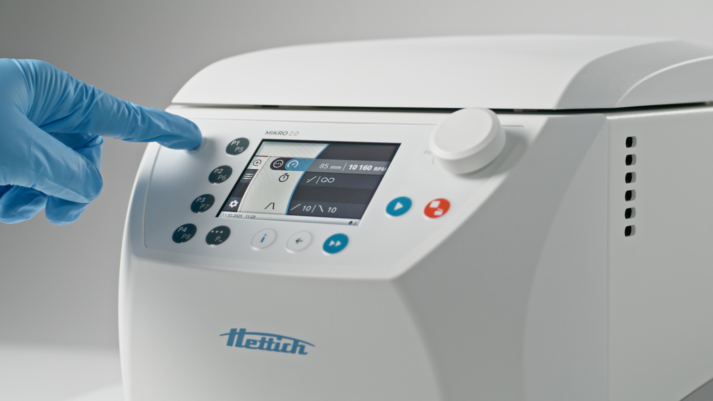

Images 2 et 3 : L'écran LCD à haute résolution et le bouton-poussoir rotatif à haute précision garantissent des opérations efficaces sans nécessité d'une formation poussée.

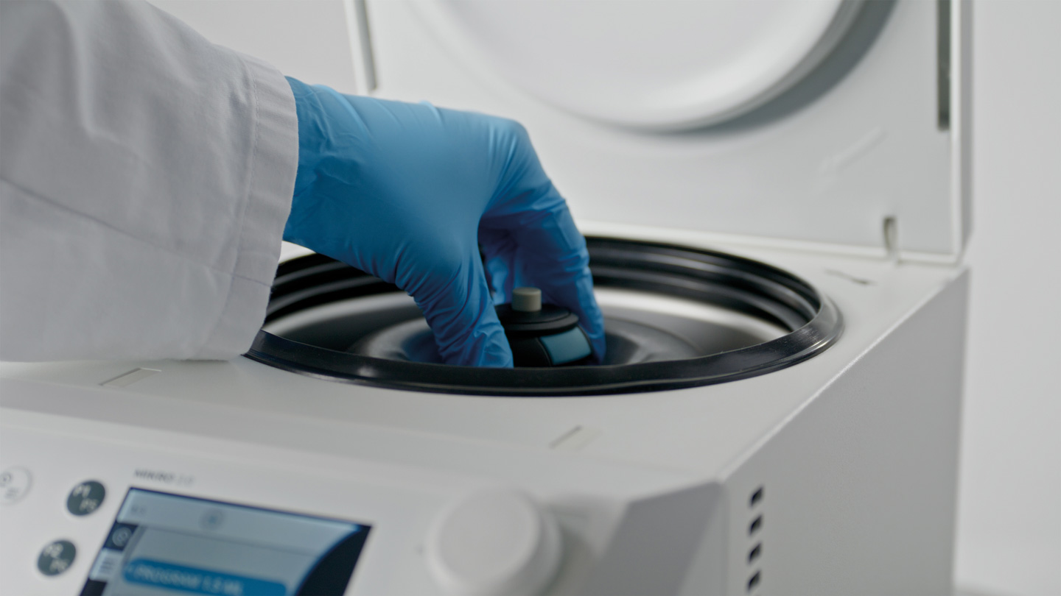

Image 4 : Le changement du rotor peut être effectué sans outil et en quelques secondes, ce qui vous permet de travailler sans interruption et de vous concentrer sur ce qui compte.

**Contacts avec la presse :**

**À propos d'Andreas Hettich GmbH**

Andreas Hettich GmbH est l'un des principaux fabricants mondiaux de centrifugeuses et d'incubateurs de haute qualité destinés aux laboratoires de recherche, aux laboratoires cliniques et aux établissements médicaux du monde entier. Forte de ses 120 années d'expérience et de plus de 500 employés dans le monde, la société Hettich conçoit des solutions novatrices qui répondent aux besoins en constante évolution de la communauté scientifique. Tous ses services, par exemple la recherche, le développement et la production, sont situés à son siège, à Tuttlingen, en Allemagne.

Pour plus d'informations, veuillez consulter **www.hettichlab.com**.